**Міністерство освіти і науки України**

**Національний технічний університет України «КПІ» імені Ігоря Сікорського**

**Кафедра обчислювальної техніки ФІОТ**

**ЗВІТ**

**з лабораторної роботи №7**

**з навчальної дисципліни**

**«Основи WEB-технологій»**

**Виконала:**

Студентка 4 курсу кафедри ІСТ ФІОТ,

Навчальної групи ІК-92

Матяш Є.І.

**Перевірив:**

Викладач факультету ФІОТ

Голубєв Л.П.

**Київ 2022**

**Лабораторна робота No7**

**Тема: Робота з React.JS. Створення та робота з компонентами. Робота з props.**

**Варіант 7**

**Завдання 1.**

Завдання лаб. роб. №1 реалізувати за допомогою фреймворку React.JS. Використовувати такі компоненти Header, Content, Image.

Компоненти Header, Image реалізувати у вигляді function, а компонент Content – у вигляді class.

**Завдання2.**

Створити галерею товарів (не менш 6) на основі компонента GoodsCard та використати props для передачі параметрів. В картці товару повинно бути фото товару, назва, ціна.

**Код програми:**

За допомогою текстового редактора Atom та фреймворку React.JS, було створено одну з компоненс сайту Content.js

import React from "react"

class Content extends React.Component {

render(){

return (

<main>

<p className="test">Дата і місце народження: 06.08.200.2 м. Київ</p>

<p className="test2">Освіта:<br>

Боярський ліцей "Гармонія", м. Боярка <br>

НТУУ 'КПІ', м. Київ

</p>

<ul>

<li>Читати</li>

<li>Вишивати</li>

<li>Танцювати</li>

</ul>

<ol>

<li>Гаррі Поттер</li>

<li>Робінзон Крузо</li>

<li>Дім, в якому</li>

</ol>

<p>Барселона - місто в Іспанії, столиця автономної області Каталонії і провінції Барселона. <br><br> У місті площею 100,4 км² проживає 1 611 822 жителі (2013). Агломерація Барселони (місто та його передмістя) налічує 4 604 000 осіб (2013)[8]. Місто є другим за чисельністю населення в Іспанії після столиці Мадрида.<br><br> Барселона лежить на частині узбережжя Середземного моря (кат. la costa de la mar Mediterrània), що називається Коста-дель-Маресме, на північ від Коста-Брава і на півдні від Коста-дель-Гарраф. Це важливий морський порт. Місто за 160 км від Піренеїв. У Барселоні відбувалися Всесвітні виставки у 1888 та 1929 роках, літні Олімпійські ігри 1992 року, Всесвітній форум культур у 2004 році та інші заходи світового рівня.</p>

</main>

);

}

}

export default Content

Також було створено макет для карточок GoodsCard.js

import React from "react"

function GoodsCard(props) {

return (

<div className="card">

<img width={200} height={200} src={props.src} alt=''/>

<p>{props.name}</p>

<p>Cost: {props.number} grn</p>

</div>

)

}

export default GoodsCard

**Вигляд програми:**

**Завдання 1**

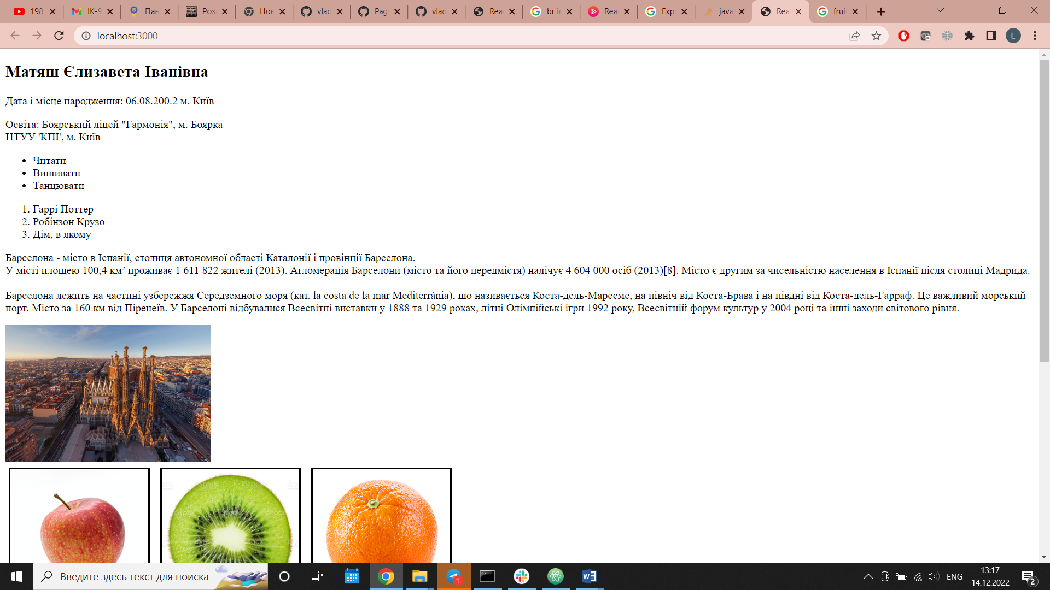

**Завдання 2**

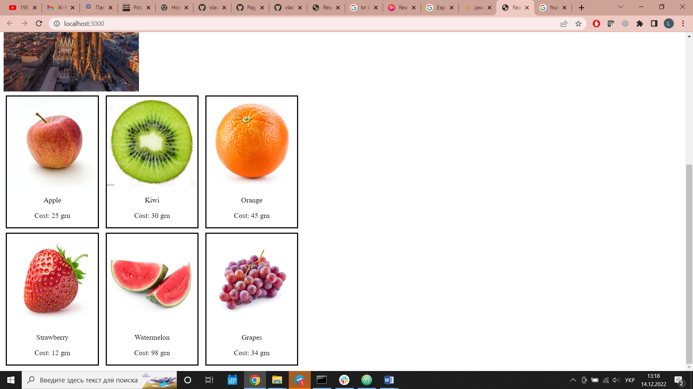

**Висновок:**

Під час виконання даної лабораторної роботи я оволоділа навичками роботи з React.JS, props та створення роботи з компонентами

Програмний код реалізує всі поставлені задачі

Посилання на GitHub: <https://github.com/LizaMatiash/web-basics-lab-6>

Хостинг: <https://lizamatiash.github.io/web-basics-lab-6/>